西辰智能化数字监督平台
操作手册

1、系统登录
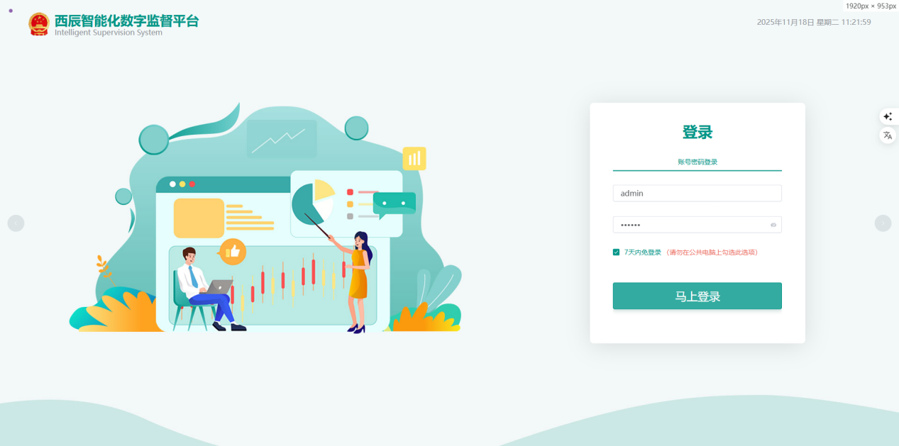

监督动态
可视化展示业务监督数据统计，包括监督领域、监督模型、模型预警分布、时间分布。
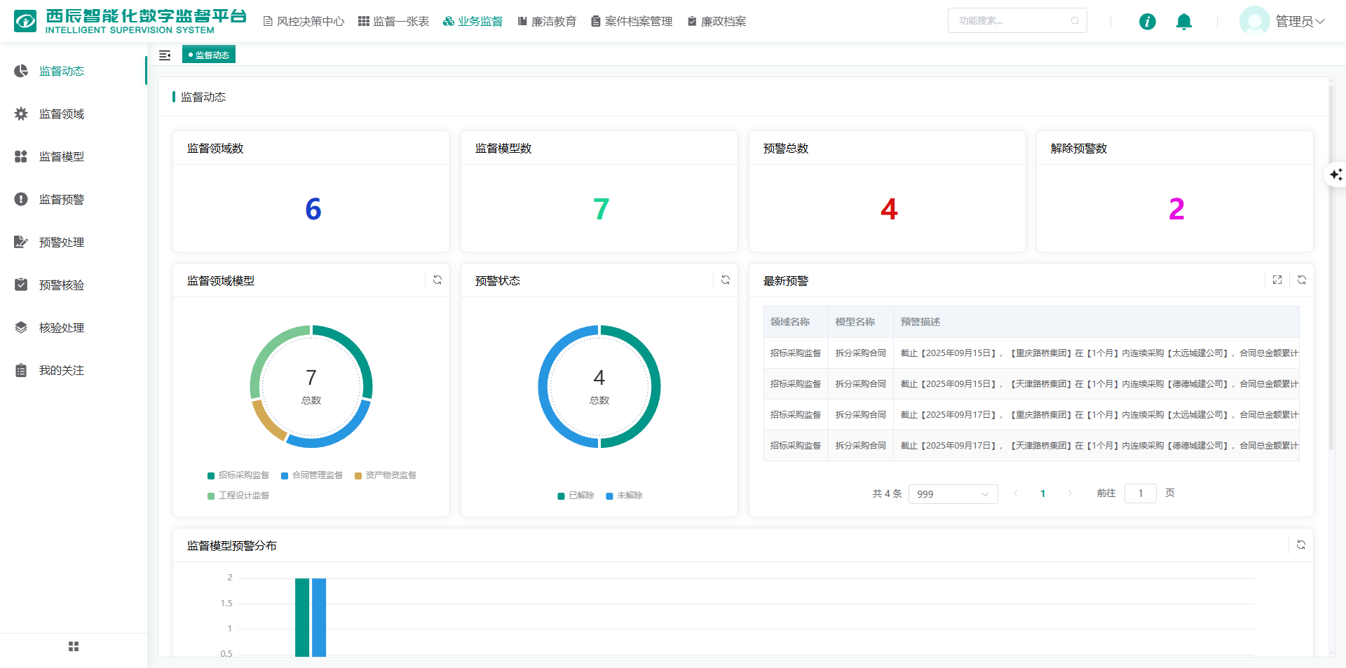

3、监督模型
维护管理监督模型信息，包括模型名称、风险等级、关联处置流程，模型启用。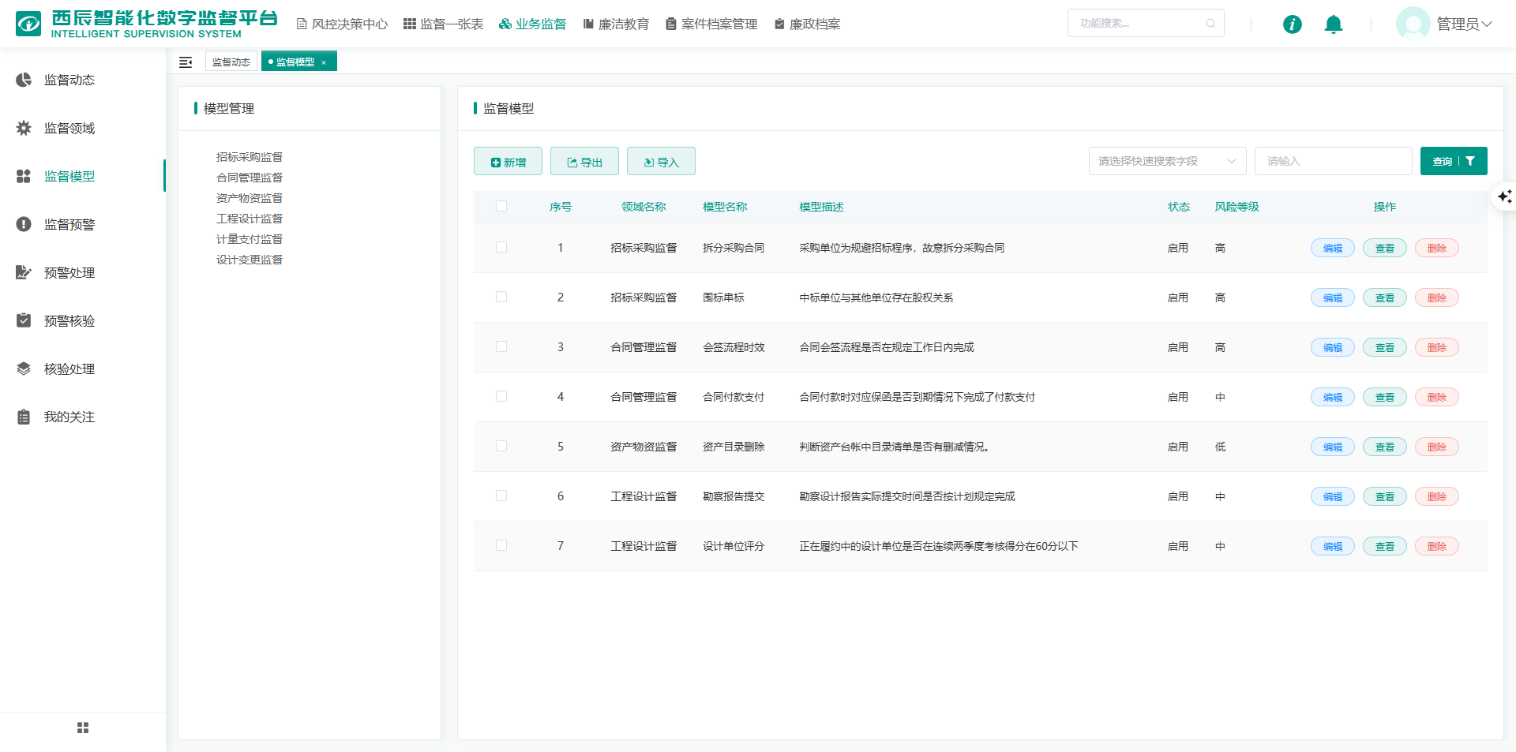

4、监督预警
预警信息展示台账，支持按预警状态、流程状态筛选查看，支持查看预警详情与处置信息，支持统计报表的导出。
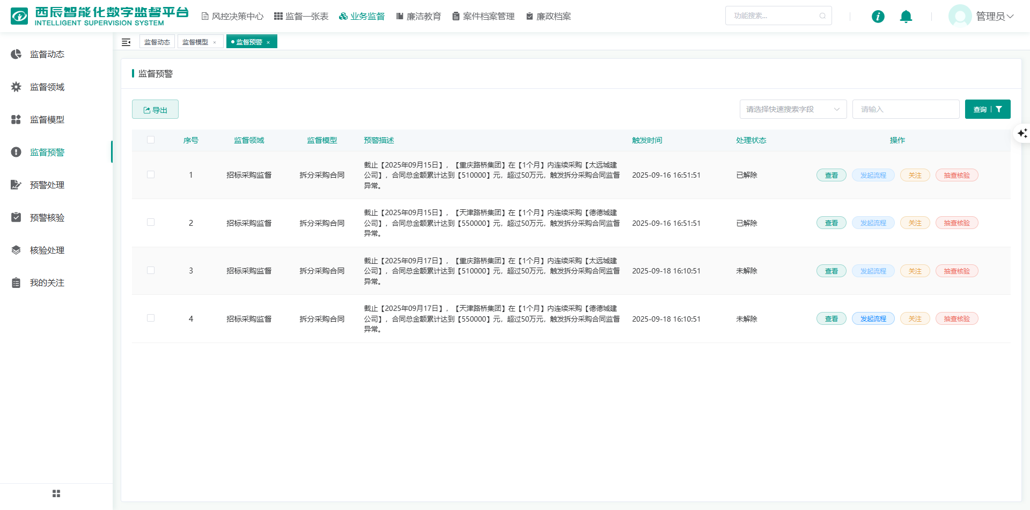

预警处理
根据预警处置流程，相关责任人对预警进行回复处理、处理审核等。业务主管部门领导（或纪委）及时核实反馈的预警处置结果，若核实处置结果无误则解除该项异常预警，否则将预警退回业务部门经办人重新处理。
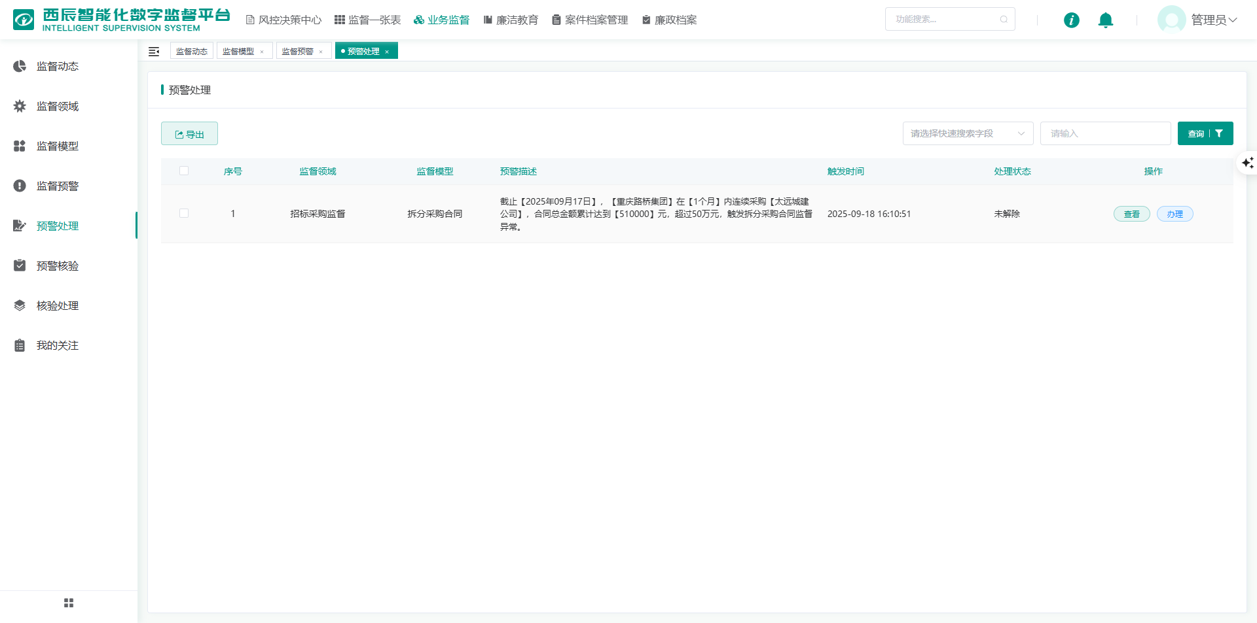

预警核验
功能包括新增核验任务、抽取预警信息（手动抽取/自动抽取）、创建核验清单和核验结果录入，并支持对核验任务记录进行筛选和导出。
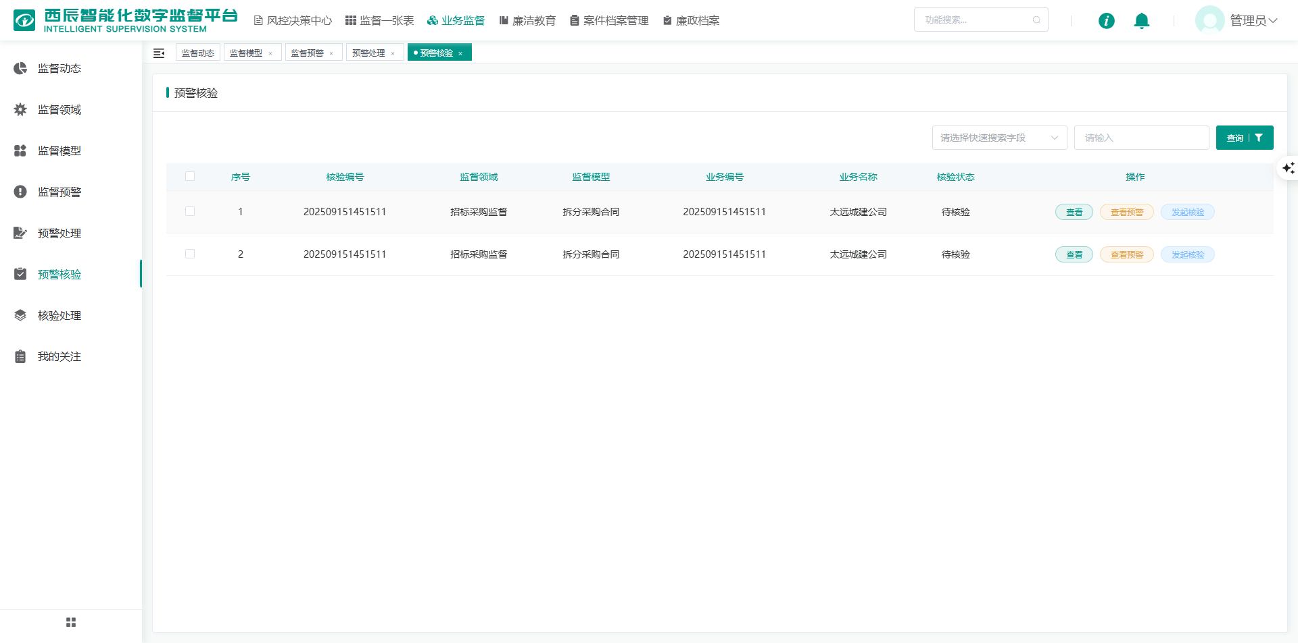

我的关注
支持预警信息加入用户关注列表，方便预警处置跟踪。
